Krāslavas novada centrālā bibliotēka
aicina jaunākā vecuma bērnus un viņu vecākus apskatīt ceļojošo izstādi,
veltītu Tūves Jānsones 100 gadu jubilejai

„Muminu ģimene no Somijas”

Izstādi varēs apmeklēt
no 08.12. līdz 24.decembrim

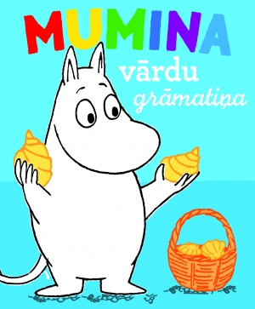

Izstāde iepazīstina lasītājus
ar somu kultūru

